**PROCESO: SEGUIMIENTO A LOS PROGRAMAS EDUCATIVOS RURALES**

El presente proceso describe las labores realizadas por el Director del Programa Educativo Rural, el Coordinador de los Programas Educativos Rurales, el Jefe del Departamento de Proyectos y el Administrador de la Oficina Central de Fe y Alegría Perú para realizar un seguimiento a los Programas Educativos Rurales.

| **MACRO PROCESO: Gestión de Educación Rural Proceso “Seguimiento a los Programas Educativos Rurales”** | | | |
| --- | --- | --- | --- |
| **PROPÓSITO** | El presente proceso cumple el objetivo:  **OSE 1:** Impulsar una gestión dinámica, participativa y descentralizada que promueva el compromiso de las instituciones educativas con el proceso de regionalización del país, desde la propuesta educativa de FYA.  **OSE 2:** Comprometer a todos los miembros de la comunidad educativa con su desarrollo integral para responder al desafío de una educación de calidad, desde la mística y propuesta de FYA.  **OSE 3:** Lograr una educación técnica cualificada acorde con las necesidades del mercado laboral, conducente al desarrollo local, regional y nacional.  **OSE 4:** Formar alumnos y alumnas con valores evangélicos, líderes, autónomos, críticos con identidad ciudadana para que sean agentes de cambio y promotores del desarrollo sostenible.  **OSE 5:** Ampliar la acción educativa de FYA tanto formal como alternativa en los sectores más pobres de la sierra y selva para contribuir en la mejora de su calidad de vida y tener una mayor incidencia en la educación pública. | | |
| **RESPONSABLE** | Coordinador de los Programas Educativos Rurales | **BASE LEGAL** | No Aplica |
| **ACTORES DEL PROCESO** | * Director del Programa Educativo Rural * Coordinador de los Programas Educativos Rurales * Jefe del Departamento de Proyectos * Administrador | | |
| **CLIENTES INTERNOS** | Director del Programa Educativo Rural | **CLIENTE EXTERNO** | No Aplica |
| **ALCANCE** | El alcance del presente proceso se encuentra en torno al esfuerzo realizado por el Director del Programa Educativo Rural, el Coordinador de los Programas Educativos Rurales, el Jefe del Departamento de Proyectos y el Administrador para realizar un seguimiento a los Programas Educativos Rurales. | | |
| **PROCEDIMIENTO** | 1. El Director del Programa Educativo Rural elabora un informe trimestral de la situación actual del Programa Rural. 2. El Director del Programa Educativo Rural envía este informe al Departamento de Proyectos. 3. El Jefe del Departamento de Proyectos junto con el Coordinador de Programas Educativos Rurales revisan a detalle el informe trimestral. 4. Por otro lado, el Administrador evalúa y hace entrega de los fondos, para ello elabora un informe financiero correspondiente al Programa Rural. 5. Las copias de los dos informes son enviados al Coordinador de los Programas Rurales para su revisión. 6. Por último, se hace entrega del informe a la Empresa Financiadora. | | |
| **PROCESOS RELACIONADOS** | Ninguno | | |

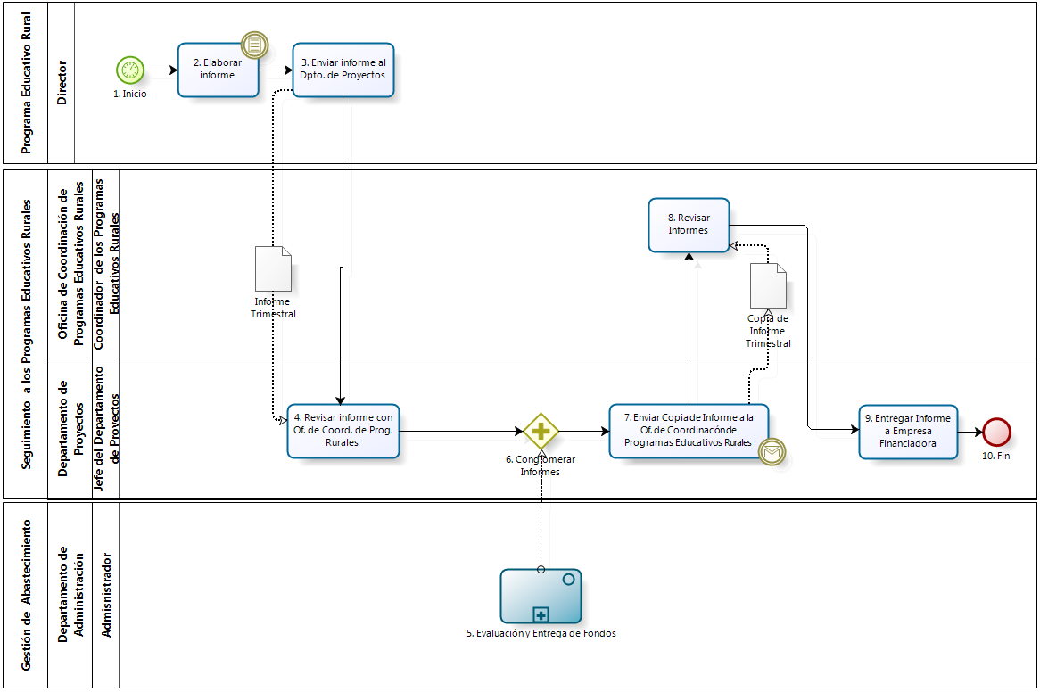

|  |  |  |  |  |  |  |  |  |
| --- | --- | --- | --- | --- | --- | --- | --- | --- |
| **N°** | **ENTRADA** | **ACTIVIDAD** | **SALIDA** | **DESCRIPCIÓN** | **RESPONSABLE** | **TIPO ACTIVIDAD** | **TIEMPO** | **MACROPROCESO** |
| 1 |  | Inicio | - Necesidad de elaborar el Informe trimestral | El proceso inicia con la necesidad de elaborar el Informe Trimestral. | Director del Programa Educativo Rural | Manual |  | Gestión de Educación Rural |
| 2 | - Necesidad de elaborar el Informe trimestral | Elaborar informe | - Informe trimestral elaborado | El Director del Programa Educativo Rural elabora el informe trimestral donde se presenta la situación actual del Programa Rural. (Regla de Negocio 0001) | Director del Programa Educativo Rural | Manual |  | Gestión de Educación Rural |
| 3 | - Informe trimestral elaborado | Enviar informe al Dpto. de Proyectos | - Informe enviado | El Director del Programa Educativo Rural envía el informe trimestral al Departamento de Proyectos. | Director del Programa Educativo Rural | Manual |  | Gestión de Educación Rural |
| 4 | - Informe enviado | Revisar informe con el Coordinador de Programas Educativos Rurales | - Informe revisado por el Jefe de Dpto. de Proyectos | El Jefe del Departamento de Proyectos y el Coordinador de Programas Educativos Rurales revisan detalladamente el informe trimestral elaborado. | Jefe del Departamento de Proyectos | Manual |  | Gestión de Educación Rural |
| 5 | - Solicitud de los fondos del POA | Evaluación y Entrega de Fondos | - Informe Financiero | El Administrador elabora un informe financiero en donde se detalla los gastos realizados por un Programa Educativo Rural. | Administrador | Manual |  | Gestión de Recursos Humanos |
| 6 | - Informe Financiero  - Informe revisado por el Jefe de Dpto. de Proyectos | Conglomerar Informes | - Informe Financiero  - Informe trimestral | Se juntan ambos informes: Informe financiero y el Informe Trimestral del Programa Educativo Rural. | Jefe del Departamento de Proyectos | Manual |  | Gestión de Educación Rural |
| 7 | - Informe Financiero  - Informe trimestral | Enviar Copia de Informe al Coordinador de Programas Educativos Rurales | - Copia de Informe Financiero  - Copia de Informe trimestral | El Jefe del Departamento de Proyectos envía una copia de cada informe al Coordinador de Programas Educativos Rurales. | Jefe del Departamento de Proyectos | Manual |  | Gestión de Educación Rural |
| 8 | - Copia de Informe Financiero  - Copia de Informe trimestral | Revisar Informes | - Copia de Informe Financiero revisado  - Copia de Informe trimestral revisado | El coordinador de Programas Educativos Rurales revisa las copias de los informes | Coordinador de los Programas Educativo Rurales | Manual |  | Gestión de Educación Rural |
| 9 | - Copia de Informe Financiero revisado  - Copia de Informe trimestral revisado | Entregar Informe a Empresa Financiadora | -Informes entregados a Empresa Financiadora | El Jefe del Departamento de Proyecto es quien entrega el Informe a la Empresa Financiadora. | Jefe del Departamento de Proyectos | Manual |  | Gestión de Educación Rural |
| 10 | -Informes entregados a Empresa Financiadora | Fin |  | El proceso termina cuando el Jefe del Departamento de Proyectos se asegura que la Empresa Financiadora haya recibido el Informe. | Jefe del Departamento de Proyectos | Manual |  | Gestión de Educación Rural |